暨南大学本科实验报告专用纸
课程名称 高级语言程序设计 成绩评定
实验项目名称 一维数组的使用 指导教师 张鑫源
实验项目编号 实验项目类型 C语言 实验地点
学生姓名 陆东平 学号 2019051090
学院 智能科学与工程学院 系 专业 信息安全
实验时间2020年4月18日 10：00～4月18日 11：00温度 ℃湿度
- 实验目的
运用所学的条件判断与循环、一维数组等内容编写程序，掌握一维数组的正确使用方法。
- 实验内容和要求
内容：有两个长度均为15的整型数组，分别是a和b，其中，a为用户输入得到，需要设计程序实现以下功能：
- 通过a“整体”赋值得到b。
- 得到b之后对其从大到小排序。
- 用户输入整型数字c，确定c在数组b中的位次并输出。
要求：
- 需要统计程序执行的时间，单位为毫秒。
- 用户输入的数字可能不在b中，此时需要给出位次“不存在”。
- 主要仪器设备
仪器：计算机
实验环境：visual studio
- 源程序
修改前：
#include<stdio.h>
#include<time.h>
int main()
{
int a[15] = { 0 };
int b[15] = { 0 };
int max, min, i, k, n, B;
long op, ed;
printf("输入15个数字\n");
for (i = 0; i < 15; i++) //用户输入15个数字
{
printf("第%d个数字：", i + 1);
scanf_s("%d", &a[i]);
}
printf("输入要查询的数：");
scanf_s("%d", &n);
op = clock();
for (i = 0; i < 15; i++) //将数组a整体赋值给数组b
{
b[i] = a[i];
}
for (i = 0; i <14; i++) //对数组b从大到小排序
{
for (max = i, k = i + 1; k < 15; k++)
{
if (b[max] < b[k])
max = k;
}
B = b[i];
b[i] = b[max];
b[max] = B;
}
for (i = 0; i <15; i++) //查找数字的位次
{
if (b[i] == n)
{
printf("查询数的位次：%d\n", i + 1);
break;
}
else
continue;
}
if (i == 15)
printf("该数不存在\n");
ed = clock();
printf("程序执行的时间：%ldms\n", ed - op);
return 0;
}
修改后：
#include<stdio.h>
#include<string.h>
#include<time.h>
int main()
{
int a[15] = { 0 };
int b[15] = { 0 };
int max, min, i, k, n, B1, B2;
long op, ed;
printf("输入15个数字\n");
for (i = 0; i < 15; i++) //将15个数存在数组a中
{
printf("第%d个数字：", i + 1);
scanf_s("%d", &a[i]);
}
printf("输入要查询的数：");
scanf_s("%d", &n);
op = clock();
memcpy(b, a, sizeof(a)); //将数组a整体赋值给数组b
for (i = 0; i < 7; i++) //对数组b由大到小重新排序
{
for (max = i, min = i, k = i + 1; k < (15 - i); k++)
{
if (b[max] < b[k]) //找到“最大值”在数组b中的位置
max = k;
if (b[min] > b[k]) //找到“最小值”在数组b中的位置
min = k;
}
B1 = b[i], B2 = b[14 - i]; //将“最大值”存在第i位，“最小值”存在倒数第i位
if (min == i&&max==(14-i))
{
b[i] = b[max];
b[14 - i] = B1;
}
else if (min == i && max != (14 - i))
{
b[i] = b[max];
b[14 - i] = B1;
b[max] = B2;
}
else
{
b[i] = b[max];
b[max] = B1;
b[14 - i] = b[min];
b[min] = B2;
}
}
for (i = 0; i < 15; i++) //查询数的位次
{
if (b[i] == n)
{
printf("查询数的位次：%d\n", i + 1);
break;
}
else
continue;
}
if (i == 15)
printf("该数不存在\n");
ed = clock();
printf("程序执行的时间：%ldms\n", ed - op);
return 0;
}
- 实验步骤与调试
- 实验步骤：
流程图
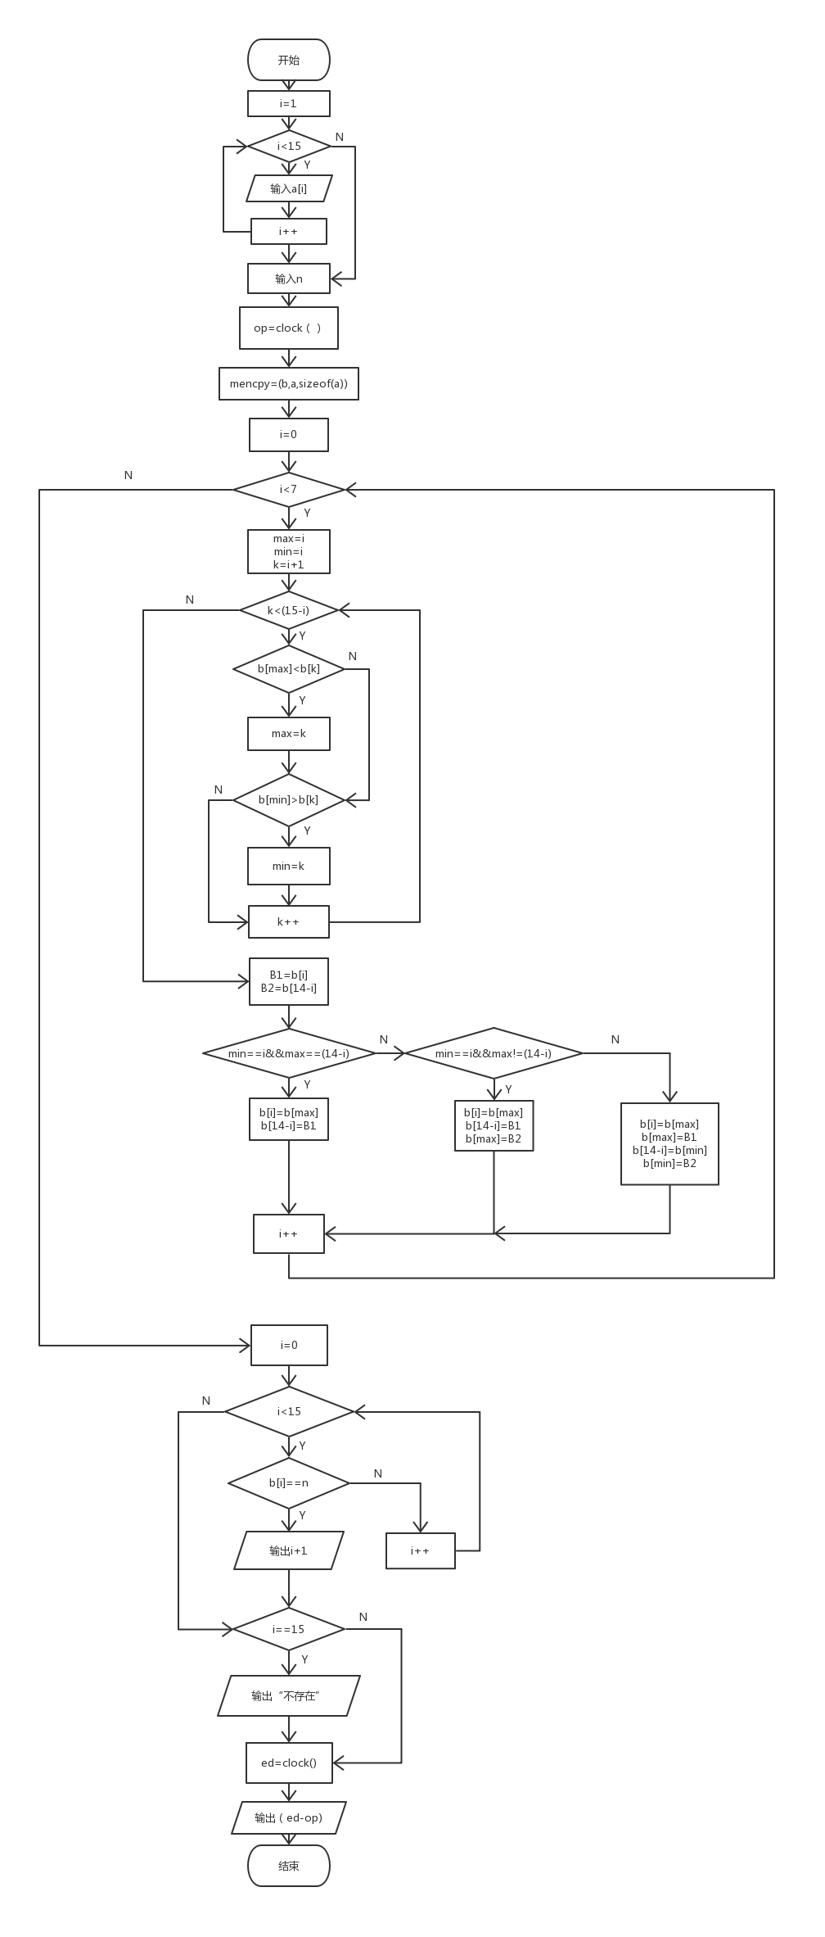

- 关于程序执行的时间：我认为，此时间应不包括用户输入数据的时间，因为该时间的意义是衡量程序的效率，若加上输入数据的时间，则程序执行的时间基本由用户输入数据的时间决定，无法衡量程序的效率。
- 修改前后的程序对比：
对于修改前的程序，整体赋值部分采用的是逐个赋值法；对数组b进行由大到小排序部分采用的是选择最大值法，即第一次循环找出15个值中的最大值，将其放在b[0]处，第二次循环找出剩下14个值中的最大值，将其放在b[1]处......该方法所需要循环的最大次数应为14+13+12+......+1=105。
对于修改后的程序，通过百度查找，整体赋值部分改用整体复制法，利用C语言函数库memcpy进行整体复制；对数组b进行大到小排序部分采用的是选择最值法，即第一次循环找出15个值中的最大值和最小值，将最大值放在b[0]，最小值放在b[14]，第二次循环找出剩下13个值中的最大值和最小值，将最大值放在b[1]，最小值放在b[13]......该方法所需要循环的最大次数应为14+12+10+......+2=56。
对于两次程序，修改后的程序效率比修改前的程序高，但是修改后的程序选择方面更为复杂，程序可读性较修改前差。基于提高效率来考虑，本次实验采用修改后的程序进行。

2、调试
错误发现：对于修改后的程序，在找出最值之后，直接将最值赋值给变量，然后进行交换，导致最后的结果错误。
修正：找出最值后，分三种情况进行交换：最大值的位置是最小值需放的位置反之成立；最大值的位置是最小值需放的位置但反之不成立；其余情况。修正后，遍历输出已按从大到小排序的数组b，结果正确。
- 实验结果与分析
修改前：
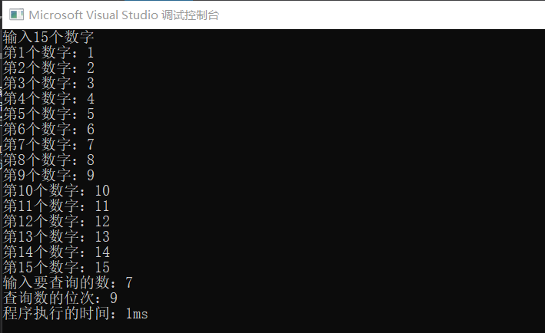

修改后：
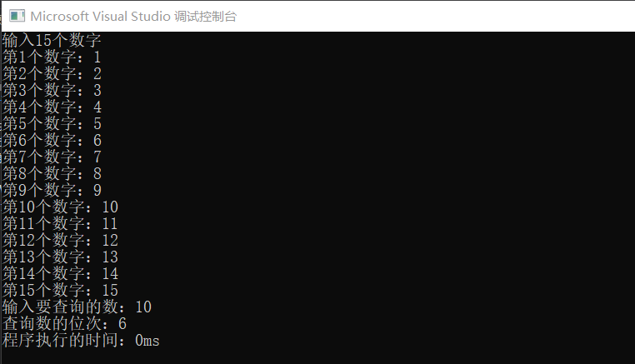
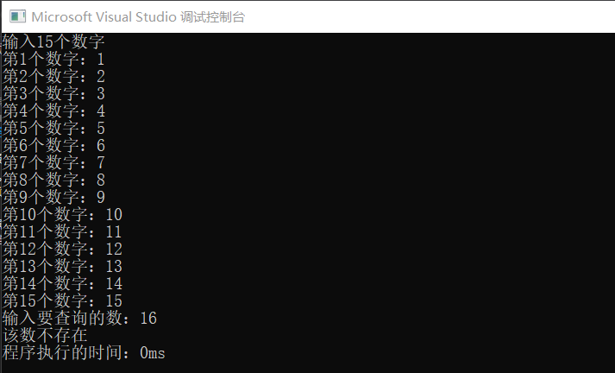
程序按照要求成功执行。

